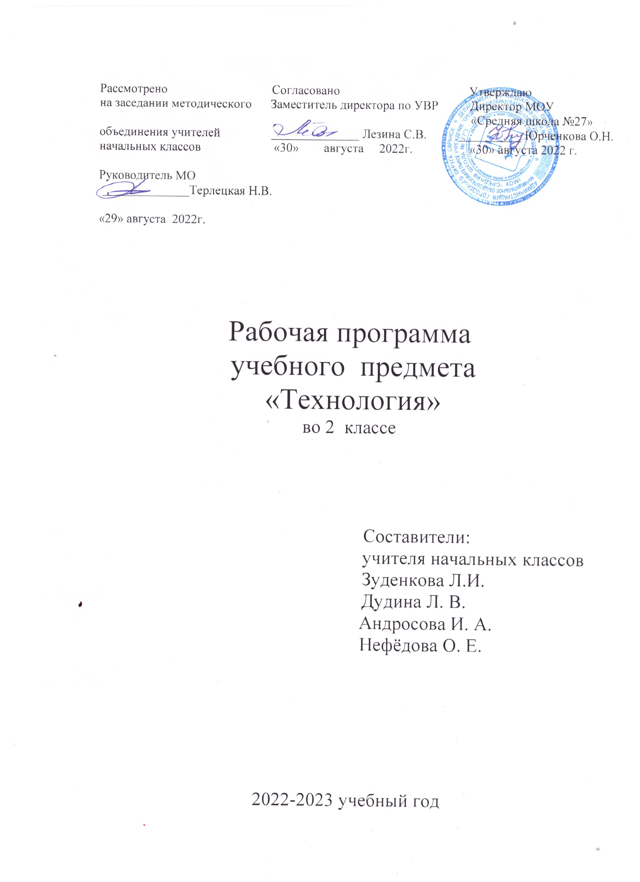

ПОЯСНИТЕЛЬНАЯ ЗАПИСКА

Рабочая программа по технологии составлена в соответствии с требованиями Федерального государственного образовательного стандарта НОО, в соответствии с примерной программой по учебному предмету технология и авторской программой Е.А. Лутцевой и Т.П. Зуевой.

Представленная программа закладывает основы технологического образования, которые позволяют дать учащимся первоначальный опыт преобразовательной художественно-творческой деятельности, основанной на образцах духовно-культурного содержания, и создают условия для активного освоения детьми технологии ручной обработки доступных материалов, современных информационных технологий, необходимых в повседневной жизни современного человека.
Уникальная предметно-практическая среда, окружающая ребёнка, и его собственная предметно-манипулятивная деятельность на уроках технологии позволяют успешно реализовывать не только технологическое, но и духовное, нравственное, эстетическое и интеллектуальное развитие.
Такая среда является основой формирования познавательных способностей младших школьников, стремления активно знакомиться с историей материальной и духовной культуры, семейных традиций своего и других народов и уважительно к ним относиться. Эта же среда является для младшего школьника условием формирования всех элементов учебной деятельности (планирование, ориентировка в здании, преобразование, оценка продукта, умение распознавать и ставить задачи, возникающие в контексте практической ситуации, предлагать практические способы решения, добиваться достижения результатам и прочее).
Практико-ориентированная направленность содержания учебного предмета «Технология» естественным путём интегрирует знания, полученные при изучении других учебных предметов, математика, окружающий мир, изобразительное искусство, русский язык, литературное чтение, и позволяет реализовать их в интеллектуально-практической деятельности ученика, что, в свою очередь, создаёт условия для развития инициативности, изобретательности, гибкости мышления.
Продуктивная деятельность учащихся на уроках технологии создаёт уникальную основу для самореализации личности. Благодаря включению в элементарную проектную деятельность учащиеся могут реализовать свои умения, заслужить одобрение и получить признание (например, за проявленную в работе добросовестность, упорство в достижении цели или как авторы оригинальной творческой идеи, воплощённой в материальном виде). В результате на уроках технологии могут закладываться основы трудолюбия и способности к самовыражению, формироваться социально ценные практические умения, опыт преобразовательной деятельности и развития творчества, что создаёт предпосылки для более успешной социализации.
Возможность создания и реализации моделей социально поведения при работе в малых группах обеспечивает благоприятные условия для коммуникативной практики учащихся и для социальной адаптации в целом.
ОБЩАЯ ХАРАКТЕРИСТИКА УЧЕБНОГО ПРЕДМЕТА
Цель изучения предмета технологии – развитие социально-значимых личностных качеств (потребность познавать и исследовать неизвестное, активность, инициативность, самостоятельность, самоуважение и самооценка), приобретение первоначального опыта практической преобразовательной и творческой деятельности в процессе формирования элементарных конструкторско-технологических знаний и умений и проектной деятельности, расширение и обогащение личного жизненно-практического опыта, представлений о профессиональной деятельности человека.
Изучение технологии в начальной школе направлено на решение следующих задач:
- стимулирование и развитие любознательности, интереса к технике, потребности познавать культурные традиции своего региона, России и других государств;
- формирование целостной картины мира, материальной и духовной культуры как продукта творческой предметно-преобразующей, художественно-конструкторской деятельности человека;
- формирование мотивации успеха и достижений, творческой самореализации на основе организации предметно-преобразующей, художественно-конструкторской деятельности;
- формирование первоначальных конструкторско-технологических знаний и умений;
- развитие знаково-символического и пространственного мышления, творческого и репродуктивного воображения, творческого мышления;
- развитие регулятивной структуры деятельности, включающей целеполагание, планирование, прогнозирование, контроль, коррекцию и оценку;
- формирование внутреннего плана деятельности на основе поэтапной отработки предметно - преобразовательных действий;
- развитие коммуникативной компетентности младших школьников на основе организации совместной продуктивной деятельности;
- ознакомление с миром профессий (в т. ч. профессии близких и родных), их социальным значением, историей возникновения и развития;
- овладение первоначальными умениями передачи, поиска, преобразования, хранения информации, использовании компьютера;
- поиск (проверка) необходимой информации в словарях, каталоге библиотеки.
В основу содержания курса положена интеграция технологии с предметами эстетического цикла (изобразительное искусство, литературное чтение, музыка). Основа интеграции – процесс творческой деятельности мастера, художника на всех этапах (рождение идеи, разработка замысла, выбор материалов, инструментов и технологии реализации замысла, его реализация), целостность творческого процесса, использование единых, близких, взаимодополняющих средств художественной выразительности, комбинирование художественных технологий. Интеграция опирается на целостное восприятие младшим школьником окружающего мира, демонстрируя гармонию предметного мира и природы. При этом природа рассматривается как источник вдохновения художника, источник образов и форм, отражённых в народном быту, творчестве, а также в технических объектах.
Содержание учебного предмета «Технология» имеет практико-ориентированную направленность. Практическая деятельность рассматривается как средство развития личностных и социально значимых качеств учащихся, а также формирования системы социальных технологических и универсальных учебных действий.

МЕСТО УЧЕБНОГО ПРЕДМЕТА В УЧЕБНОМ ПЛАНЕ
В соответствии с учебным планом начальногообщего образования МОУ «Средняя школа № 27» на 2020-2021 учебный год предмет «Технология» включен в обязательную часть учебного плана, предметную область «Технология», на его изучение отводится 34 часа ( 1 ч в неделю)

ПЛАНИРУЕМЫЕ РЕЗУЛЬТАТЫ ОБУЧЕНИЯ ПО ПРЕДМЕТУ «ТЕХНОЛОГИЯ»
2 класс

Личностные
Учащийся научится:
- объяснять свои чувства и ощущения от наблюдения объектов, иллюстраций, результатов трудовой деятельности мастера;
- уважительно относиться к чужому мнению, к результатам труда мастеров;
- понимать исторические традиции ремёсел, положительно относиться к людям ремесленных профессий.

Метапредметные
Регулятивные УУД
Учащийся научится:
- формулировать цель деятельности на уроке;
- выявлять и формулировать учебную проблему (в ходе анализа предъявляемых заданий, образцов изделий);
- планировать практическую деятельность на уроке;
- выполнять пробные поисковые действия (упражнения) для выявления оптимального решения проблемы (задачи);
- предлагать конструкторско-технологические приёмы и способы выполнения отдельных этапов изготовления изделий (на основе пробных поисковых упражнений и продуктивных заданий в учебнике) из числа освоенных;
- работая по плану, составленному совместно с учителем, использовать необходимые средства (рисунки, инструкционные карты, приспособления и инструменты), осуществлять контроль точности выполнения операций (с помощью сложных по конфигурации шаблонов, чертёжных инструментов);
- определять успешность выполнения своего задания (в диалоге с учителем).

Познавательные УУД
Учащийся научится:
- наблюдать конструкции и образы объектов природы и окружающего мира, традиции и творчество мастеров родного края;
- сравнивать конструктивные и декоративные особенности предметов быта и осознавать их связь с выполняемыми утилитарными функциями, понимать особенности декоративно-прикладных изделий, называть используемые для рукотворной деятельности материалы;
- понимать, что нужно использовать пробно-поисковые практические упражнения для открытия нового знания и умения;
- находить необходимую информацию, как в учебнике, так и в предложенных учителем словарях и энциклопедиях (в учебнике для 2 класса для этого предусмотрен словарь терминов, дополнительный познавательный материал);
- называть конструкторско-технологические и декоративно-художественные особенности объектов (графических и реальных), искать наиболее целесообразные способы решения задач из числа освоенных;
- самостоятельно делать простейшие обобщения и выводы.

Коммуникативные УУД
Учащийся научится:
- вести небольшой познавательный диалог по теме урока, коллективно анализировать изделия;
- вступать в беседу и обсуждение на уроке и в жизни;
- слушать одноклассников и учителя, высказывать своё мнение;
- выполнять предлагаемые задания в паре, группе из 3-4 человек.
Предметные
- Общекультурные и общетрудовые компетенции. Основы культуры труда. Самообслуживание.
Учащийся научится:
- самостоятельно отбирать материалы и инструменты для работы;
- готовить рабочее место в соответствии с видом деятельности, поддерживать порядок во время работы, убирать рабочее место;
- выделять, называть и применять изученные общие правила создания рукотворного мира в своей предметно-творческой деятельности;
- самостоятельно выполнять доступные задания с опорой на технологическую карту в предложенных ситуациях на общие для всех простые правила поведения, делать выбор, какое мнение принять – своё или другое, высказанное в ходе обсуждения;
- применять освоенные знания и практические умения (технологические, графические, конструкторские) в самостоятельной интеллектуальной и практической деятельности.
Учащийся получит возможность научиться:
- элементарным общим правилам создания рукотворного мира (прочность, удобство, эстетическая выразительность – симметрия, асимметрия);
- знать о гармонии предметов и окружающей среды;
- знать о профессиях мастеров родного края;
- знать о характерных особенностях изученных видов декоративно-прикладного искусства.

- Технология ручной обработки материалов. Основы художественно-практической деятельности.
Учащийся научится:
- читать простейшие чертежи (эскизы);
- выполнять экономную разметку с помощью чертёжных инструментов с опорой на простейший чертёж (эскиз);
- оформлять изделия и соединять детали прямой строчкой и её вариантами;
- решать несложные конструкторско-технологические задачи;
- справляться с доступными практическими (технологическими) заданиями с опорой на образец и инструкционную карту.
Учащийся получит возможность научиться:
- называть технологических операций: разметка, получение деталей из заготовки, сборка изделия, отделка;
- знать названия и свойства материалов, которые учащиеся используют в своей работе;
- происхождение натуральных тканей и их виды;
- знать способы соединения деталей из разных материалов, изученные соединительные материалы;
- знать основные характеристики и различие простейшего чертежа и эскиза;
- отличать линии чертежа (линия контура и надреза, линия выносная и размерная, линия сгиба) и приёмы построения прямоугольника и окружности с помощью чертёжных инструментов;
- знать названия, устройство и назначение чертёжных инструментов (линейка, угольник, циркуль).

- Конструирование и моделирование.
Учащийся научится:
- конструировать и моделировать изделия из различных материалов по модели, простейшему чертежу или эскизу;
- определять способ соединения деталей и выполнять подвижное и неподвижное соединение известными способами.
Учащийся получит возможность научиться:
- способам соединения деталей;
- отличать макета от модели.

- Использование информационных технологий.
Учащийся научится:
- понимать назначении персонального компьютера.

СОДЕРЖАНИЕ ПРЕДМЕТА

- Общекультурные и общетрудовые компетенции (знания, умения и способы деятельности). Основы культуры труда, самообслуживания.
Трудовая деятельность и её значение в жизни человека. Рукотворный мир как результат труда человека; разнообразие предметов рукотворного мира (архитектура, техника, предметы быта и декоративно-прикладного искусства и др. разных народов России и мира).
Элементарные общие правила создания предметов рукотворного мира (удобство, эстетическая выразительность, прочность; гармония предметов и окружающей среды). Бережное отношение к природе как источнику сырьевых ресурсов. Мастера и их профессии, традиции и творчество мастера в создании предметной среды (общее представление).
Анализ задания, организация рабочего места, планирование трудового процесса. Рациональное размещение на рабочем месте материалов и инструментов. Отбор и анализ информации (из учебника и других дидактических материалов), её использование в организации работы. Контроль и корректировка хода работы. Работа в малых группах, осуществление сотрудничества, выполнение социальных ролей (руководитель и подчинённый).
Элементарная творческая и проектная деятельность (создание замысла, его детализация и воплощение). Несложные коллективные, групповые и индивидуальные проекты. Результат проектной деятельности – изделия, услуги (например, помощь ветеранам, пенсионерам, инвалидам), праздники и т.п.
Выполнение доступных работ по самообслуживанию, домашнему труду, оказание помощи младшим, сверстникам и взрослым.
- Технология ручной обработки материалов. Элементы графической грамоты.
Общее понятие о материалах, их происхождении. Исследование элементарных физических, механических и технологических свойств материалов, используемых при выполнении практических работ. Многообразие материалов и их практическое применение в жизни.
Подготовка материалов к работе. Экономное расходование материалов. Выбор материалов по их декоративно-художественным и конструктивным свойствам, использование соответствующих способов обработки материалов в зависимости от назначения изделия.
Инструменты и приспособления для обработки материалов (знание названий используемых инструментов), знание и соблюдение правил их рационального и безопасного использования.
Общее представление о технологическом процессе: анализ устройства и назначения изделия; выстраивание последовательности практических действий и технологических операций; подбор материалов и инструментов; экономная разметка; обработка с целью получения деталей, сборка, отделка изделия; проверка изделия в действии, внесение необходимых дополнений и изменений. Называние и выполнение основных технологических операций ручной обработки материалов: разметка (на глаз, по шаблону, лекалу, копированием; с помощью линейки, угольника, циркуля), обработка материала (отрывание, резание ножницами и канцелярским ножом, сгибание, складывание), сборка и соединение деталей (клеевое, ниточное, проволочное, винтовое), отделка изделия или его деталей (окрашивание, вышивка, аппликация и др.). умение читать инструкционную и технологическую карты и изготавливать изделие с опорой на неё.
Использование измерений и построений для решения практических задач. Виды условных графических изображений: рисунок, простейший чертёж, эскиз, развёртка, схема (их узнавание). Назначение линий чертежа (контур, линия надреза, сгиба, размерная, осевая, центровая, линия разрыва). Чтение условных графических изображений, чертежа. Разметка деталей с опорой на простейший чертёж, эскиз. Изготовление изделий по рисунку, простейшему чертежу или эскизу, схеме.
- Конструирование и моделирование.
Общее представление о мире техники (транспорт, машины и механизмы). Изделие, деталь изделия (общее представление). Понятие о конструкции изделия:; различные виды конструкций и способов их сборки. Виды и способы соединения деталей. Основные требования к изделию (соответствие материала, конструкции и внешнего оформления назначению изделия).
Конструирование и моделирование изделий из различных материалов по образцу, модели, рисунку, простейшему чертежу и по заданным условиям (конструкторско-технологическим, функциональным, декоративно-художественным и др.).
- Практика работы на компьютере.
Информация, её отбор и систематизация. Способы получения, хранения, переработки информации.
Назначение основных устройств компьютера для ввода, вывода, обработки информации. Включение и выключение компьютера и подключаемых к нему устройств. Клавиатура, общее представление о правилах клавиатурного письма, пользование мышью, использование простейших средств текстового редактора. Простейшие приёмы поиска информации по ключевым словам, каталогам. Соблюдение безопасных приёмов труда при работе на компьютере; бережное отношение к техническим устройствам. Работа с ОЭР (электронными образовательными ресурсами), готовыми материалами на электронных носителях (CD /DVD).
Работа с простыми информационными объектами: текст, таблица, схема, рисунок, их преобразование, создание, сохранение, удаление. Создание небольшого текста по интересной детям тематике. Вывод текста на принтер. Использование рисунков из ресурса компьютера. Освоение программ Word, Power Point.

Тематическое планирование учебного предмета «Технология»

 | №  п/п | Наименование разделов и темы | Общее кол-во часов | Из них
 |  |  |  | Теоретические | Практи  ческие | Контрольные | Экскурсии
 | I четверть
 | 1 | Художественная мастерская | 9 | 1 | 8
1 | 1.1 | Что ты уже знаешь? | 1 | 1
2 | 1.2 | Зачем художнику знать о тоне, форме и размере? | 1 |  | 1
3 | 1.3 | Какова роль цвета в композиции? | 1 |  | 1
4 | 1.4 | Какие бывают цветочные композиции? | 1 |  | 1
5 | 1.5 | Как увидеть белое изображение на белом фоне? | 1 |  | 1
6  7 | 1.6 | Что такое симметрия? Как получить симметричные детали? | 2 |  | 2
8 | 1.7 | Можно ли сгибать картон? Как? | 1 |  | 1
9 | 1.8 | Наши проекты. | 1 |  | 1
 | 2 | Чертёжная мастерская | 7 | 1 | 6
10  11 | 2.1 | Что такое технологические операции и способы? | 2 | 1 | 1
12 | 2.2 | Что такое чертёж и как его прочитать? | 1 |  | 1
13 | 2.3 | Как изготовить несколько одинаковых прямоугольников? | 1 |  | 1
14 | 2.4 | Можно ли без шаблона разметить круг? | 1 |  | 1
15  16 | 2.5 | Мастерская Деда Мороза и Снегурочки. | 2 |  | 2
 | 3 | Конструкторская мастерская | 11 | 1 | 10
17 | 3.1 | Какой секрет у подвижных игрушек? | 1 | 1
18 | 3.2 | Как из неподвижной игрушки сделать подвижную? | 1 |  | 1
19  20 | 3.3 | Ещё один способ сделать игрушку подвижной. | 2 |  | 2
21 | 3.4 | Можно ли соединить детали без соединительных материалов? | 1 |  | 1
22 | 3.5 | День защитника Отечества. Изменяется ли вооружение в армии? | 1 |  | 1
23 | 3.6 | Как машины помогают человеку? | 1 |  | 1
24 | 3.7 | Что интересного в работе архитектора? | 1 |  | 1
25 | 3.8 | Что интересного в работе архитектора? | 1 |  | 1
26 | 3.9 | Наши проекты. Поздравляем женщин и девочек. | 1 |  | 1
27 | 3.10 | Наши проекты. Поздравляем женщин и девочек. | 1 |  | 1
 | 4 | Рукодельная мастерская | 7 | 1 | 6
28 | 4.1 | Какие бывают ткани? | 1 | 1
29 | 4.2 | Какие бывают нитки. Как они используются? | 1 |  | 1
30 | 4.3 | Что такое натуральные ткани? Каковы их свойства? | 1 |  | 1
31  32 | 4.4  4.5 | Строчка косого стежка. Есть ли у неё «дочки»? | 2 |  | 2
33 | 4.6 | Как ткань превращается в изделие? Лекало. | 1 |  | 1
34 | 4.7 | Что узнали, чему научились. | 1 |  | 1
 |  | Итого | 34 | 4 | 30

Учебно-методическое обеспечение предмета «Технология»:

Нормативные документы
- Федеральный закон Российской Федерации от 29 декабря 2012 г. N 273-ФЗ "Об образовании в Российской Федерации" (с изм. 2015-2016 гг.). – [Электронный ресурс]. URL: http://zakon-ob-obrazovanii.ru (дата обращения:28.08.2016).
- Федеральный государственный образовательный стандарт начального общего образования / Мин-во образования и науки Рос. Федерации. – М.: Просвещение, 2016. –31с.
- Примерные программы по учебным предметам. Начальная школа. В 2 ч. – М.: Просвещение, 2019. – 232с.

Учебная литература
1. Лутцева Е. А., Зуева Т. П. «Технология. 2 класс». М: Просвещение, 2016. – 144 с.

Учебно-методическая литература
- Как проектировать универсальные учебные действия в начальной школе: от действия к мысли [Текст]: пособие для учителя / [А.Г. Асмолов, Г.В. Бурменская, И.А. Володарская и др.]; под ред. А.Г. Асмолова. - М.: Просвещение, 2008.- 151с.
- Лутцева Е. А., Зуева Т. П. «Технология. Методическое пособие с поурочными разработками. 2 класс». М: Просвещение, 2016. -208 с.
- Оценка достижения планируемых результатов в начальной школе. Система знаний [Текст]. В 2 ч. Ч. 1./[М.Ю.Демидова, С.В.Иванов, О.А. Карабанова и др.]; под ред. Г.С.Ковалевой, О.Б.Логиновой. – 2-е изд. - М.: Просвещение, 2019.- 215с.
- Планируемые результаты начального общего образования [Текст]/ [Л.А.Алексеева, С.В. Анащенкова, М.З.Биболетова и др.]; под ред. Г.С.Ковалевой, О.Б.Логиновой.- 2-е изд.- М.: Просвещение, 2019.- 120 с.
- Электронное сопровождение «Технология. 2 класс».

